**12 апреля**

**День космонавтики**

*12 апреля* в России [*отмечается День космонавтики*](http://dic.academic.ru/dic.nsf/enc_tech/2118/%D0%94%D0%B5%D0%BD%D1%8C). Этот праздник был установлен Указом Президиума Верховного Совета СССР от 9 апреля 1962 года *в честь первого в мире полета человека в космос*.

Человек смотрел на звездное небо и ему хотелось узнать, что же это за звезды, почему они такие яркие? Ученые придумали специальные приборы - *телескопы* и, наблюдая за звездным небом узнали, что кроме Земли есть и другие планеты - одни меньше, другие больше. И тогда людям захотелось узнать, есть ли жизнь на других планетах? А если есть, то кто там живет? Но чтобы об этом узнать, надо до этих планет долететь. Самолеты для этого не годились, потому что до планет было очень далеко. И придумали ученые *ракеты*.

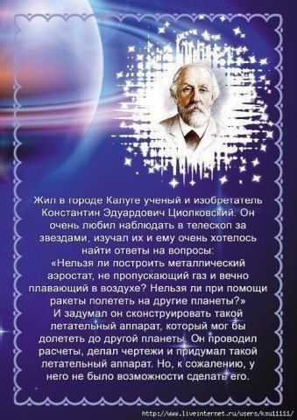 В городе Калуге жил ученый и изобретатель ***Константин Эдуардович Циолковский***. Его еще называли «отцом русской космонавтики». Он очень любил наблюдать в телескоп за звездами, изучал их и ему очень хотелось найти ответы на вопросы: "Нельзя ли построить металлический аэростат, не пропускающий газ и вечно плавающий в воздухе? Нельзя ли при помощи ракеты полететь на другие планеты?" И задумал он сконструировать такой летательный аппарат, который мог бы долететь до другой планеты. Он проводил расчеты, делал чертежи и в итоге придумал такой летательный аппарат. Но, к сожалению, у него не было возможности сделать его.

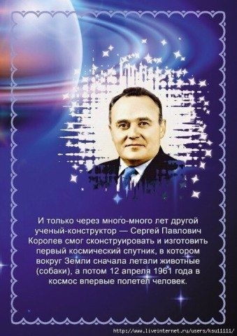 И только через много-много лет другой ученый-конструктор - ***Сергей Павлович Королев*** смог сконструировать и изготовить первый космический спутник, в котором вокруг Земли сначала летали животные (собаки).

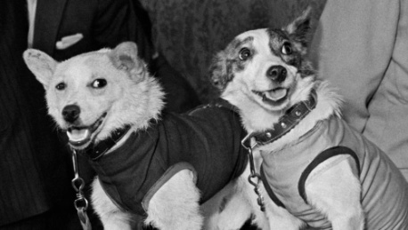Ученые мечтали о полете человека в космос. Но прежде они решили проверить безопасность полетов на наших верных четвероногих помощниках - собаках. Выбирали собак не породистых, а дворняжек - ведь они и выносливы, и неприхотливы, и очень смышленые. ***В 1960 году 19 августа*** стартовал ***космический корабль "Восток"*** с четвероногими космонавтами - ***Белкой и Стрелкой***. Им впервые удалось в настоящем космическом корабле больше суток летать вокруг планеты и вернуться домой живыми и невредимыми!

И вот 12 апреля 1961 года в космос впервые полетел человек. первым космонавтом земли стал ***Юрий Алексеевич Гагарин***. Во время старта вспыхнуло пламя в двигателях ракет, все они заработали слаженно и одновременно. Грохот поднялся невероятный. Но люди все равно услышали, как Гагарин засмеялся и сказал: ***"Поехали!"*** И в тот же миг ракеты взлетела и скрылась в голубом небе.

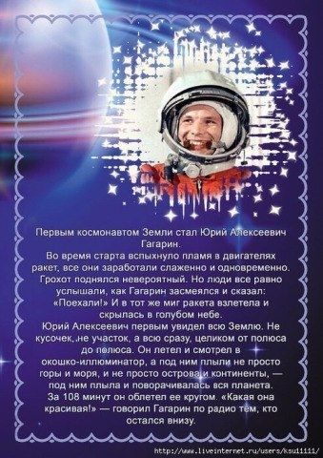 Юрий Алексеевич первым увидел всю Землю. Не кусочек, не участок, а всю сразу, целиком от полюса до полюса. Он летел и смотрел в окошко-иллюминатор, а под ним плыли не просто горы и моря, и не просто острова и континенты, - под ним плыла и поворачивалась вся планета. За 108 минут он облетел ее кругом. "Какая она красивая!" - говорил Гагарин по радио тем, кто остался внизу.

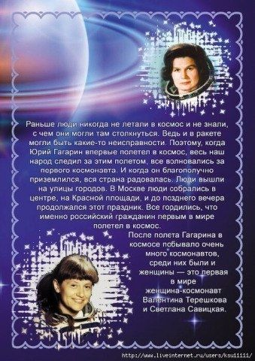 раньше люди никогда не летали в космос и не знали, с чем они могли там столкнуться. Ведь и в ракете могли быть какие-то неисправности. Поэтому, когда Юрий Гагарин впервые полетел в космос, весь наш народ следил за этим полетом, все волновались за первого космонавта. И когда он благополучно приземлился, вся страна радовалась. Все гордились, что именно российский гражданин первым в мире полетел в космос. После полета Гагарина в космосе побывало очень много космонавтов, среди них были и женщины - это первая в мире женщина космонавт ***Терешкова Валентина Владимировна***.

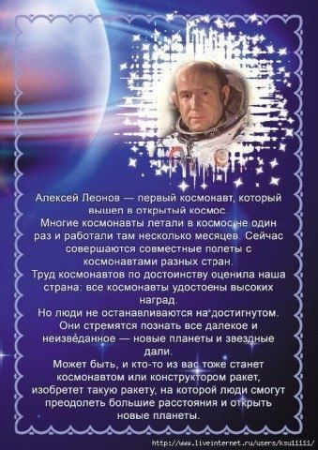И ***Савицкая Светлана Евгеньевна*** - первая женщина-космонавт, совершившая выход в открытый космос.

***Алексей Леонов*** - первый космонавт, который вышел в открытый космос.

Многие космонавты летали в космос не один раз и работали там несколько месяцев. Труд космонавтов по достоинству оценила наша страна: все космонавты удостоены высоких наград. Но люди не останавливаются на достигнутом. Они стремятся познать все далекое и неизведанное - новые планеты и звездные дали.

## Факты о космонавтах

## В течение дня космонавты на орбите любуются восходом Солнца ****16 раз.****

## На орбите человек становится **выше в среднем на 4-5 сантиметров**. В невесомости позвоночник распрямляется.